《数据库设计》期末课程作业

——服务外包系统数据库设计

专业：软件工程

学号：201806062407/201806062405

姓名：金明瀚/何泽伟

目录

1 引言 3

1.1 编写目的 3

1.2 背景 3

1.3 参考资料 3

2约定 3

3需求分析 4

3.1需求描述 4

3.2系统功能设计（附系统功能结构图） 6

3.3 用例图 8

4 数据库结构设计 8

4.1 概念模型 8

4.1.1 实体关系图（表达方式可以不局限下面示例） 8

4.1.2 实体清单 9

4.2物理模型（表达方式可以不局限下面示例） 9

4.3数据库表设计 9

4.3.1表结构设计（表达方式可以不局限下面示例） 9

5 系统实现（不需要全部功能实现，部分主要功能实现即可） 11

5.1系统实现说明（结合截图说明） 11

5.2系统开发难点简述 11

# 1 引言

## 1.1 编写目的

数据库设计说明书是根据概要设计说明书的要求所编写的， 是为详细设计作依据的， 为详细设计提供标准， 并提供给编码人员和测试人员。

## 1.2 背景

待开发的数据库的名称： 服务外包系统数据库

使用此数据库的软件系统的名称： PowerDesigner Trial 11、 Mysql Server 5.0

该软件系统开发项目 的任务提出者：服务外包网站系统开发小组

该软件系统的用户： 服务外包项目发包方、服务外包项目接包方、网站管理组织

设计环境:PowerDesigner16.1

支持数据库：MySQL7.0

## 1.3 参考资料

《用户需求说明书》

《项目开发委托合同书》

# 2约定

数据库中各种元素的命名均为英文命名。表名由中文直译命名，采用大驼峰命名。字段名的命名：数据库中所有字段均以英文命名。同表中不允许出现重复字段。表中属性由表名加属性名组成。

# 3需求分析

## 3.1需求描述

### 用户层面需求：

#### 发包方需求：

**发布软件项目需求：**

发包方可以通过平台发布软件项目需求，填写项目详细信息，通过平台审核后发布

**查看已发布软件项目需求：**

发包方可以通过个人工作台查看发布的软件需求项目的状态(审核中、已通过、已完成等)

**查看发布项目竞标详情：**

发包方通过点击我的项目页面中的项目详情，可以查看项目详情，包括项目竞标内容细节，项目目前得到的接包方案列表。

**查看竞标项目详情：**

发包方在已通过审核项目详情界面查看项目竞标方案，点击竞标方案查看详情界面 可以查看竞标的接包方给出的竞标内容，可以选择或拒绝或返回该项目竞标列表。

**支付项目定金：**

发包方选定竞标方案后，即选定接包方之后，生成订单，订单状态为未付定金，发包方可以在我的项目界面点击支付定金。

**确认项目已完成：**

发包方在工作台|我的订单界面确认项目已完成。

**支付项目尾款：**

发包方发布项目完成后，发包方确认项目完成则选择支付尾款，平台将尾款和定金打款到接包方账户中。

**评价接包方方案完成：**

发包方支付完尾款之后，对该接包方项目完成程度进行评价。

#### 接包方需求：

**查看项目：**

接包方在项目大厅可以查看项目，点击项目查看项目详情

**竞标项目：**

接包方在项目详情页面选择竞标该项目，填写竞标方案，提交方案等待发包方选择

**查看方案：**

接包方在工作台|我的方案界面可以查看投出的竞标方案，查看方案的中标情况

**支付项目定金：**

接包方在竞标方案中标之后，可以在工作台|我的订单界面支付发包方定金，生成项目订单

**确认完成项目：**

接包方在订单界面确认已完成订单，由发包方确认完成。

### 网站管理层面需求：

#### 项目管理员需求：

**审核项目：**

对项目进行审核，并确定是否通过，通过的项目可以在项目大厅展示，未通过的项目反馈用户，通过通知提示发包方。

#### 订单管理员需求：

**订单管理：**

审核拨款单，确定拨款状态。

**管理纠纷订单：**

审核纠纷订单，判断订单状态，确定处理方案，资金去向。

#### 财务管理员需求：

**平台资金流动审核：**

查看资金流水详细内容，查看项目状态，批准项目资金流动。

**财务统计：**

审核一段时间的财务信息，生成财务报表。

## 3.2系统功能设计（附系统功能结构图）

### 登录系统

登录系统包括用户登录、用户注册、用户角色选择等

(1)登录功能：输入账号密码正确后通过，账号密码不符或账号不存在返回登录界面

(2)注册功能：输入账号密码，重复输入密码确认密码一致，判断平台不存在该用户之后，通过注册

(3)角色选择功能：用户选择发包方/承包方等角色使用账号相关的功能

### 发布项目系统

发布任务系统包括发布项目，项目管理，筛选竞标方案等功能

(1)发布新项目功能：填写项目详细信息，发布项目

(2)项目管理功能：发包方对项目进行相关的管理

a)查看项目：发包方查看自己已发布的项目，查看项目详情

b)修改项目：发包方修改某个项目的内容，具体要求等

c)取消发布：取消项目的发布，拒绝所有方案

(3)筛选竞标方案功能：承包方筛选发布成功的项目收到的竞标方案，拒绝或确定方案中标

### 承包方竞标系统

承包方竞标系统包括承包方查看项目详情内容，选择竞标项目详情内容，管理已经竞标方案等功能

(1)查看项目：查看项目的详细内容与要求

(2)选择竞标项目：竞标某一个项目，给出竞标方案

(3)管理已经竞标方案：

a)查看方案：承包方查看竞标的项目方案详情

b)修改方案：承包方修改某个竞标方案的内容

c)取消方案：承包方在方案中标前取消对某个项目的竞标。

### 审核系统

审核系统包括审核项目、审核新订单、审核异常订单以及审核异常资金流等功能

(1)审核项目功能：项目管理员查看申请发布的项目，判断是否合规

(2)审核新订单功能：订单管理员审核生成的订单，通过无异常的订单

(3)审核异常订单功能：订单管理员审核出现异常或者纠纷的订单，判断双方责任

(4)审核异常资金流功能：资金管理员依据订单资金流动，审核异常订单的资金是否可流动

### 资金流转系统

资金流转系统包括用户转平台和平台转用户等功能

(1)用户转平台功能：用户通过银证转账或支付软件等方式，将资金充值到平台账户中

(2)平台转用户功能：用户发起账户资金提现，平台审核通过后将资金转到相应账户中

### 订单系统

订单系统包括生成订单、取消订单和确认订单完成等功能

(1)生成订单功能：发包方选定竞标方案后，由订单管理员审核生成订单

(2)取消订单功能：发包方或承包方在订单生成之后，主动取消订单，结束外包服务

(3)确定订单完成功能：承包方完成项目后确定项目完成，由发包方确认后确定订单完成

### 账单系统

账单系统包括个人账单和平台账单组成

(1)个人账单功能：可以自动记录支付账单，查看账单汇总

(2)平台账单：查看所有用户账单，记录所有生成的账单

## 3.3 用例图

服务外包网站全局用例图



# 4 数据库结构设计

## 4.1 概念模型

### 4.1.1 实体关系图（表达方式可以不局限下面示例）

图4-1数据实体-关系图

### 4.1.2 实体清单

|  |  |
| --- | --- |
| 表名 | 表代码 |
| 交易类型表 | Order_Type |
| 拨款单表 | Money_Notification |
| 接包人技能信息表 | Employee_Skills |
| 支持/适配的客户端表 | Client_Support |
| 权限表 | Permission |
| 案例项目表 | Case_Project |
| 用户表 | User |
| 用户(发包人) 表 | User_Employer |
| 用户(接包人) 表 | User_Employee |
| 用户(订单管理员) 表 | Order_Admin |
| 用户(财务管理员) 表 | Money_Admin |
| 用户(项目管理员) 表 | Admin_For_Project |
| 用户角色表 | User_Role |
| 竞标方案表 | Bidding_Scheme |
| 角色表 | Role |
| 角色权限表 | Role_Permission |
| 订单表 | Orders |
| 订单状态表 | Orders_State |
| 评价表 | Evaluation |
| 账单表 | Bill |
| 资金流水表表 | Cash_Flow |
| 通知表 | message |
| 项目表 | project |
| 项目类型表 | Project_Type |

## 4.2物理模型（表达方式可以不局限下面示例）



## 4.3数据库表设计

### 4.3.1表结构设计（表达方式可以不局限下面示例）

1. 权限表（**Permission**）

（1）权限表头

|  |  |
| --- | --- |
| **中文名** | 权限 |
| **技术名** | Permission |
| **表注释** | 1. 业务定义：角色拥有不同权限信息，不同权限对不同信息的增删查改权限不同。 2. 业务用途：判断用户使用的当前角色是否有权限进行某项操作。 |

1. 权限表字段

|  |  |  |  |  |  |  |  |
| --- | --- | --- | --- | --- | --- | --- | --- |
| 中文名 | 字段名 | 数据类型 | 主键 | 外键 | 非空 | 约束 | 中文注释 |
| 权限ID | permission_ID | int | Y |  | Y |  | 本实体记录的唯一标识 |
| 权限名称 | Permission_Name | varchar(30) |  |  |  | Unique | 权限名称 |
| 权限描述 | Permission_Description | varchar(100) |  |  |  |  | 权限具体描述 |

1. 角色表（Role）

（1）角色表头

|  |  |
| --- | --- |
| **中文名** | 角色 |
| **技术名** | Role |
| **表注释** | 1. 业务定义：角色拥有不同权限信息，不同权限对不同信息的增删查改权限不同。 2. 业务用途：判断用户使用的当前角色是否有权限进行某项操作。 |

1. 角色表字段

|  |  |  |  |  |  |  |  |
| --- | --- | --- | --- | --- | --- | --- | --- |
| 中文名 | 字段名 | 数据类型 | 主键 | 外键 | 非空 | 约束 | 中文注释 |
| 角色ID | Role_ID | int | Y |  | Y |  | 实体记录的唯一标识 |
| 角色名称 | Role_Name | varchar(20) |  |  |  | unique | 角色名称 |
| 角色描述 | Role_Description | varchar(20) |  |  |  |  | 角色具体描述 |

1. 角色权限表（Role_Permission）

（1）角色权限表头

|  |  |
| --- | --- |
| **中文名** | 角色权限表 |
| **技术名** | Role_Permission |
| **表注释** | 1. 业务定义：角色拥有不同的权限信息，不同角色的增删查改权限不同。 2. 业务用途：判断用户使用的当前角色是否有权限进行某项操作。 |

1. 角色权限表字段

|  |  |  |  |  |  |  |  |
| --- | --- | --- | --- | --- | --- | --- | --- |
| 中文名 | 字段名 | 数据类型 | 主键 | 外键 | 非空 | 约束 | 中文注释 |
| 角色ID | Role_ID | int | Y | Y | Y |  | 角色表的主键作为外键 |
| 权限ID | Permission_ID | int | Y | Y | Y |  | 权限表的主键作为外键 |

1. 用户表（User）

（1）用户表头

|  |  |
| --- | --- |
| **中文名** | 用户 |
| **技术名** | User |
| **表注释** | 1. 业务定义：使用者用户登录系统的身份标识 2. 数据来源：使用者注册。 3. 业务用途：使用者在系统中进行一系列操作的身份标识。 |

（2） 权限表字段

|  |  |  |  |  |  |  |  |
| --- | --- | --- | --- | --- | --- | --- | --- |
| **中文名** | **字段名** | **数据类型** | **主键** | **外键** | **非空** | **约束** | **中文注释** |
| 用户ID | User_ID | int | Y |  | Y |  |  |
| 用户名 | User_Name | varchar(20) |  |  | Y | unique |  |
| 密码 | Password | varchar(30) |  |  | Y |  |  |
| 余额 | Money | Float |  |  |  |  |  |

（3）用户表索引

|  |  |  |  |
| --- | --- | --- | --- |
| **索引名** | **中文名** | **字段名** | **中文注释** |
| Idx_User_Name | 用户名索引 | User_Name | 输入用户名登录时，提高根据用户名查询密码的速度。 |

1. 用户角色表(User_Role)

（1）用户角色表头

|  |  |
| --- | --- |
| **中文名** | 用户角色 |
| **技术名** | User_Role |
| **表注释** | 1. 业务定义：每个用户拥有不同的角色，每个角色拥有不同的权限 2. 数据来源：用户表、角色表。 3. 业务用途：判断用户使用的当前角色是否有权限进行某项操作 |

（2）用户角色表字段

|  |  |  |  |  |  |  |  |
| --- | --- | --- | --- | --- | --- | --- | --- |
| 中文名 | 字段名 | 数据类型 | 主键 | 外键 | 非空 | 约束 | 中文注释 |
| 用户ID | User_ID | int |  | Y | Y |  |  |
| 角色ID | Role_ID | int |  | Y | Y |  |  |
| 用户角色ID | User*Role*ID | int | Y |  | Y |  |  |

（3）用户角色表索引

|  |  |  |  |
| --- | --- | --- | --- |
| **索引名** | **中文名** | **字段名** | **中文注释** |
| Idx_User_Name | 用户名索引 | User_Name | 输入用户名登录时，提高根据用户名查询密码的速度。 |

1. 账单表（Bill）

（1）账单表头

|  |  |
| --- | --- |
| **中文名** | 账单 |
| **技术名** | Bill |
| **表注释** | 1. 业务定义：用户支付记录。 2. 数据来源：每次用户支付结果。 3. 业务用途：供用户查看自己的支付记录。 |

（2）账单表字段

|  |  |  |  |  |  |  |  |
| --- | --- | --- | --- | --- | --- | --- | --- |
| 中文名 | 字段名 | 数据类型 | 主键 | 外键 | 非空 | 约束 | 中文注释 |
| 账单ID | Bill_ID | int | Y |  | Y |  |  |
| 用户ID | User_ID | int |  | Y |  |  |  |
| 金额 | Bill_Value | float(8) |  |  |  |  |  |
| 交易类型 | Bill_Type | varchar(20) |  |  |  |  |  |
| 交易时间 | Bill_Time | datetime |  |  |  |  |  |
| 交易描述 | Bill_Description | varchar(50) |  |  |  |  |  |

（3）账单表索引

|  |  |  |  |
| --- | --- | --- | --- |
| **索引名** | **中文名** | **字段名** | **中文注释** |
| Idx_User_ID | 用户ID索引 | User_ID | 用于查询用户账单时提高查询速度。 |

1. 通知表（message）

（1）通知表头

|  |  |
| --- | --- |
| **中文名** | 通知 |
| **技术名** | message |
| **表注释** | 1. 业务定义：用户的方案信息、项目信息、账单信息修改之后提醒用户 2. 数据来源：支付结果、竞标方案投递、方案被选中等操作 3. 业务用途：实时提醒用户信息 |

（2）通知表字段

|  |  |  |  |  |  |  |  |
| --- | --- | --- | --- | --- | --- | --- | --- |
| 中文名 | 字段名 | 数据类型 | 主键 | 外键 | 非空 | 约束 | 中文注释 |
| 通知ID | Message_ID | int | Y |  | Y |  |  |
| 用户ID | User_ID | int |  | Y |  |  |  |
| 角色ID | Role_ID | int |  | Y |  |  |  |
| 通知产生时间 | Message_Time | datetime |  |  |  |  |  |
| 通知内容 | Message_Info | varchar(200) |  |  |  |  |  |

（3）通知表索引

|  |  |  |  |
| --- | --- | --- | --- |
| **索引名** | **中文名** | **字段名** | **中文注释** |
| Idx_User_Name | 用户ID索引 | User_ID | 用于查询用户账单时提高查询速度。 |

1. 用户(承包方)（User_Employee）

（1）用户(承包方)表头

|  |  |
| --- | --- |
| **中文名** | 用户(承包方) |
| **技术名** | User_Employee |
| **表注释** | 1. 业务定义：用户的承包方的各项基本信息 2. 数据来源：系统生成角色ID，用户填写信息 3. 业务用途：供用户作为承包方承接项目 |

（2）用户(承包方)表字段

|  |  |  |  |  |  |  |  |
| --- | --- | --- | --- | --- | --- | --- | --- |
| 中文名 | 字段名 | 数据类型 | 主键 | 外键 | 非空 | 约束 | 中文注释 |
| 用户(承包方)ID | User*employee*ID | int | Y | Y | Y |  |  |
| 昵称 | Employee_Name | varchar(20) |  |  |  |  |  |
| 所在地 | Employee_Region | varchar(20) |  |  |  |  |  |
| 就职公司 | Employee_Enterprise | varchar(20) |  |  |  |  |  |
| 个人介绍 | Employee*Self*Introduction | varchar(100) |  |  |  |  |  |
| 手机 | Employee_phone | varchar(11) |  |  |  |  |  |

1. 承包方技能信息（Employee_Skills）

（1）承包方技能信息表头

|  |  |
| --- | --- |
| **中文名** | 承包方技能信息 |
| **技术名** | Employee_Skills |
| **表注释** | 1. 业务定义：用户的承包方的各项技能信息 2. 数据来源：用户填写信息 3. 业务用途：供发布方查看承包方信息 |

（2）承包方技能信息表字段

|  |  |  |  |  |  |  |  |
| --- | --- | --- | --- | --- | --- | --- | --- |
| 中文名 | 字段名 | 数据类型 | 主键 | 外键 | 非空 | 约束 | 中文注释 |
| 用户(承包方)ID | User_Employee | int | Y | Y | Y |  |  |
| 应用类型 | Application_Type | varchar(20) |  |  |  |  |  |
| 项目类型 | Project_Type | varchar(30) |  |  |  |  |  |
| 开发语言 | Development_Language | varchar(20) |  |  |  |  |  |
| 开发技能 | Development_Skills | varchar(30) |  |  |  |  |  |
| 可担任岗位 | Position_Availble | varchar(30) |  |  |  |  |  |
| 产品/中间件 | Product | varchar(30) |  |  |  |  |  |

1. 案例项目（Case_Project）

（1）案例项目表头

|  |  |
| --- | --- |
| **中文名** | 案例项目 |
| **技术名** | Case_Project |
| **表注释** | 1. 业务定义：用户的承包方的案例项目 2. 数据来源：用户填写信息 3. 业务用途：供发布方查看承包方信息 |

（2）案例项目表字段

|  |  |  |  |  |  |  |  |
| --- | --- | --- | --- | --- | --- | --- | --- |
| 中文名 | 字段名 | 数据类型 | 主键 | 外键 | 非空 | 约束 | 中文注释 |
| 用户(承包方)ID | User_employee | int | Y | Y | Y |  |  |
| 项目名称 | Project_Name | varchar(20) |  |  |  |  |  |
| 项目周期 | Project_Period | varchar(10) |  |  |  |  |  |
| 担任角色 | Role*In*Project | varchar(20) |  |  |  |  |  |
| 应用技术 | Tech*In*Project | varchar(50) |  |  |  |  |  |
| 项目简介 | Project_Introduction | varchar(100) |  |  |  |  |  |

1. 用户(发布方)（User_Employer）

（1）用户(发布方)表头

|  |  |
| --- | --- |
| **中文名** | 用户(发布方) |
| **技术名** | User_Employer |
| **表注释** | 1. 业务定义：用户的发布人的各项基本信息 2. 数据来源：系统生成角色ID，用户填写信息 3. 业务用途：供用户作为发布人发布项目 |

（2）用户(发布方)表字段

|  |  |  |  |  |  |  |  |
| --- | --- | --- | --- | --- | --- | --- | --- |
| 中文名 | 字段名 | 数据类型 | 主键 | 外键 | 非空 | 约束 | 中文注释 |
| 用户(发包方)ID | User*Employer*ID | int | Y | Y | Y |  |  |
| 发包方昵称 | User*Employer*Name | varchar(30) |  |  |  |  |  |
| 发包方所在地 | User*Employer*Region | varchar(50) |  |  |  |  |  |
| 个人介绍 | User*Employer*Inctroduction | varchar(100) |  |  |  |  |  |
| 电话 | User*Employer*Tel | varchar(20) |  |  |  |  |  |

1. 支持/适配的客户端（Client_Support）

（1）支持/适配的客户端表头

|  |  |
| --- | --- |
| **中文名** | 支持/适配的客户端 |
| **技术名** | Client_Support |
| **表注释** | 1. 业务定义：项目支持的设备总列表 2. 业务用途：供项目选择 项目要求支持的设备 |

（2）支持/适配的客户端表字段

|  |  |  |  |  |  |  |  |
| --- | --- | --- | --- | --- | --- | --- | --- |
| 中文名 | 字段名 | 数据类型 | 主键 | 外键 | 非空 | 约束 | 中文注释 |
| 设备ID | Equipment_ID | int | Y |  | Y |  |  |
| 设备名称 | Equipment_Name | varchar(30) |  |  |  |  |  |

1. 项目类型（Project_Type）

（1）项目类型表头

|  |  |
| --- | --- |
| **中文名** | 项目类型 |
| **技术名** | Project_Type |
| **表注释** | 1. 业务定义：项目类型总列表 2. 业务用途：供项目选择 项目类型 |

（2）项目类型表字段

|  |  |  |  |  |  |  |  |
| --- | --- | --- | --- | --- | --- | --- | --- |
| 中文名 | 字段名 | 数据类型 | 主键 | 外键 | 非空 | 约束 | 中文注释 |
| 项目类型ID | Project*Type*ID | int | Y |  | Y |  |  |
| 项目类型名称 | Project*Type*Name | varchar(10) |  |  |  |  |  |

1. 用户(项目管理员)（Admin_For_Project）

（1）用户(项目管理员)表头

|  |  |
| --- | --- |
| **中文名** | 用户(项目管理员) |
| **技术名** | Admin_For_Project |
| **表注释** | 1. 业务定义：项目管理员 2. 业务用途：查找、删除项目，审核项目 |

（2）用户(项目管理员)表字段

|  |  |  |  |  |  |  |  |
| --- | --- | --- | --- | --- | --- | --- | --- |
| 中文名 | 字段名 | 数据类型 | 主键 | 外键 | 非空 | 约束 | 中文注释 |
| 用户(项目管理员)ID | User*Project*Admin_ID | int | Y | Y | Y |  |  |
| 项目管理员昵称 | Project*Admin*Name | varchar(20) |  |  |  |  |  |

1. 项目（project）

（1）项目表头

|  |  |
| --- | --- |
| **中文名** | 项目 |
| **技术名** | project |
| **表注释** | 1. 业务定义：项目 2. 数据来源：用户发布项目 3. 业务用途：供承包方查看项目，承接项目 |

（2）项目表字段

|  |  |  |  |  |  |  |  |
| --- | --- | --- | --- | --- | --- | --- | --- |
| 中文名 | 字段名 | 数据类型 | 主键 | 外键 | 非空 | 约束 | 中文注释 |
| 项目ID | Project_ID | int | Y |  | Y |  |  |
| 发包方ID | User*Employer*ID | int |  | Y | Y |  |  |
| 支持的设备ID | Equipment_ID | int |  | Y |  |  |  |
| 项目类型ID | Project*Type*ID | int |  | Y |  |  |  |
| 用户(项目管理员)ID | Project*Admin*ID | int |  | Y |  |  |  |
| 项目名称 | Project_Name | varchar(50) |  |  |  |  |  |
| 技能要求 | Skills_Requirement | varchar(100) |  |  |  |  |  |
| 需求 | Project_Requirement | varchar(100) |  |  |  |  |  |
| 工期 | Project_Period | varchar(20) |  |  |  |  |  |
| 预算 | Project_Budget | float(8) |  |  |  |  |  |
| 项目状态 | Project_status | varchar(10) |  |  |  |  |  |

1. 竞标方案（Bidding_Scheme）

（1）竞标方案表头

|  |  |
| --- | --- |
| **中文名** | 竞标方案 |
| **技术名** | Bidding_Scheme |
| **表注释** | 1. 业务定义：竞标方案 2. 数据来源：用户发布竞标方案 3. 业务用途：供发布方查看方案，选择是否接受该方案 |

（2）竞标方案表字段

|  |  |  |  |  |  |  |  |
| --- | --- | --- | --- | --- | --- | --- | --- |
| 中文名 | 字段名 | 数据类型 | 主键 | 外键 | 非空 | 约束 | 中文注释 |
| 用户(承包方)ID | User*Employee*ID | int | Y | Y | Y |  |  |
| 项目ID | Project_ID | int | Y | Y | Y |  |  |
| 工期 | Project_Period | varchar(10) |  |  |  |  |  |
| 预估金额 | Project_Amout | varchar(20) |  |  |  |  |  |
| 竞标优势 | Project_Superiority | varchar(50) |  |  |  |  |  |
| 竞标案例 | Bidding_Example | varchar(20) |  |  |  |  |  |

1. 订单状态（Orders_State）

（1）订单状态表头

|  |  |
| --- | --- |
| **中文名** | 订单状态 |
| **技术名** | Orders_State |
| **表注释** | 1. 业务定义：订单的不同状态 2. 业务用途：表示订单的不同状态 |

（2）订单状态表字段

|  |  |  |  |  |  |  |  |
| --- | --- | --- | --- | --- | --- | --- | --- |
| 中文名 | 字段名 | 数据类型 | 主键 | 外键 | 非空 | 约束 | 中文注释 |
| 订单状态ID | Orders*State*ID | int | Y |  | Y |  |  |
| 状态 | Order_State | varbinary(20) |  |  |  |  |  |

1. 订单（Orders）

（1）订单表头

|  |  |
| --- | --- |
| **中文名** | 订单 |
| **技术名** | Orders |
| **表注释** | 1. 业务定义：发布方确定竞标方案后生成订单，记录发布方和承包方的信息以及项目的工期、金额等信息 2. 数据来源：项目表、用户（承包方）表、用户（发布方）表 3. 业务用途：记录发布方、承包方、项目信息以及当前订单的进度。 |

（2）订单表字段

|  |  |  |  |  |  |  |  |
| --- | --- | --- | --- | --- | --- | --- | --- |
| 中文名 | 字段名 | 数据类型 | 主键 | 外键 | 非空 | 约束 | 中文注释 |
| 订单ID | Order_ID | int | Y |  | Y |  |  |
| 项目ID | Project_ID | int |  | Y | Y |  |  |
| 用户(接包人)ID | User*employee*ID | int |  | Y |  |  |  |
| 订单生成时间 | Order*Start*Time | datetime |  |  |  |  |  |
| 订单状态 | Order_State | int |  | Y |  |  |  |
| 订单金额 | Order_Amount | float(8) |  |  |  |  |  |
| 承包方定金 | Employer_Deposit | float(8) |  |  |  |  |  |
| 发包方定金 | Employee_Deposit | float(8) |  |  |  |  |  |

（3）订单表索引

|  |  |  |  |
| --- | --- | --- | --- |
| **索引名** | **中文名** | **字段名** | **中文注释** |
| Idx_Project_ID | 项目ID索引 | Project_ID | 提高根据项目ID查询订单的速度。 |
| Idx_User*employee*ID | 用户（承包方）ID索引 | User*employee*ID | 提高根据承包方ID查询订单的速度。 |

1. 用户(订单管理员)（Order_Admin）

（1）用户(订单管理员)表头

|  |  |
| --- | --- |
| **中文名** | 用户(订单管理员) |
| **技术名** | Order_Admin |
| **表注释** | 1. 业务定义：管理与订单相关事务的用户 2. 业务用途：增删查改订单，处理异常订单。可以人工根据订单进行退款、违约赔偿等操作。 |

（2）用户(订单管理员)表字段

|  |  |  |  |  |  |  |  |
| --- | --- | --- | --- | --- | --- | --- | --- |
| 中文名 | 字段名 | 数据类型 | 主键 | 外键 | 非空 | 约束 | 中文注释 |
| 用户(订单管理员)ID | Order*Admin*ID | int | Y | Y | Y |  |  |
| 订单管理员昵称 | Order*Admin*Name | varchar(20) |  |  |  |  |  |

1. 交易类型（Order_Type）

（1）交易类型表头

|  |  |
| --- | --- |
| **中文名** | 交易类型 |
| **技术名** | Order_Type |
| **表注释** | 1. 业务定义：资金流动的类型 2. 业务用途：用于区分不同的自己流动 |

（2）交易类型表字段

|  |  |  |  |  |  |  |  |
| --- | --- | --- | --- | --- | --- | --- | --- |
| 中文名 | 字段名 | 数据类型 | 主键 | 外键 | 非空 | 约束 | 中文注释 |
| 交易类型ID | Order*Type*ID | int | Y |  | Y |  |  |
| 交易类型名称 | Order*Type*Name | varchar(15) |  |  |  |  |  |

1. 拨款单（Money_Notification）

（1）拨款单表头

|  |  |
| --- | --- |
| **中文名** | 拨款单 |
| **技术名** | Money_Notification |
| **表注释** | 1. 业务定义：资金流动的凭证 2. 数据来源：用户支付、违约赔偿、过期退款等于资金有关的操作 3. 业务用途：用于资金流动。无论是什么操作，只要涉及资金流动，就必须拥有一条拨款单。账单、资金流水表、个人余额的增删查改全部依据拨款单。 |

（2）拨款单表字段

|  |  |  |  |  |  |  |  |
| --- | --- | --- | --- | --- | --- | --- | --- |
| 中文名 | 字段名 | 数据类型 | 主键 | 外键 | 非空 | 约束 | 中文注释 |
| 拨款单ID | Money_ID | int | Y |  | Y |  |  |
| 订单ID | Order_ID | int |  | Y | Y |  |  |
| 用户ID | User_ID | int |  | Y |  |  |  |
| 用户(订单管理员)ID | Order*Admin*ID | int |  | Y |  |  |  |
| 时间 | Money_Time | datetime |  |  |  |  |  |
| 拨款金额 | Amount | float(8) |  |  |  |  |  |
| 交易类型 | Money_Type | INT |  | Y |  |  |  |

（3）拨款单表索引

|  |  |  |  |
| --- | --- | --- | --- |
| **索引名** | **中文名** | **字段名** | **中文注释** |
| Idx_Order_ID | 订单ID索引 | Order_ID | 提高根据订单ID查询速度。 |
| Idx_User_ID | 用户ID索引 | User_ID | 提高根据用户ID查询速度。 |
| Idx_Order*Admin*ID | 用户(订单管理员)ID索引 | Order*Admin*ID | 提高根据用户(订单管理员)ID查询速度。 |

1. 用户(财务管理员)（Money_Admin）

（1）用户(财务管理员)表头

|  |  |
| --- | --- |
| **中文名** | 用户(财务管理员) |
| **技术名** | Money_Admin |
| **表注释** | 1. 业务定义：用户管理财务的账户 2. 业务用途：查看资金流水表，从平台调入资金或者从平台调出资金，维护平台资金周转。 |

（2）用户(财务管理员)表字段

|  |  |  |  |  |  |  |  |
| --- | --- | --- | --- | --- | --- | --- | --- |
| 中文名 | 字段名 | 数据类型 | 主键 | 外键 | 非空 | 约束 | 中文注释 |
| 用户(财务管理员)ID | Money*Admin*ID | int | Y | Y | Y |  |  |
| 财务管理员昵称 | Money*Admin*Name | varchar(20) |  |  |  |  |  |

1. 资金流水表（Cash_Flow）

（1）资金流水表表头

|  |  |
| --- | --- |
| **中文名** | 资金流水表 |
| **技术名** | Cash_Flow |
| **表注释** | 1. 业务定义：记录整个平台的流水 2. 数据来源：拨款单 3. 业务用途：供财务管理员查看，维护整个平台的资金流转正常 |

（2）资金流水表表字段

|  |  |  |  |  |  |  |  |
| --- | --- | --- | --- | --- | --- | --- | --- |
| 中文名 | 字段名 | 数据类型 | 主键 | 外键 | 非空 | 约束 | 中文注释 |
| 流水表ID | Flow_ID | int | Y |  | Y |  |  |
| 拨款单ID | Money_ID | int | Y | Y | Y |  |  |
| 用户(财务管理员)ID | Money*Admin*ID | int |  | Y |  |  |  |
| 交易类型ID | Order*Type*ID | int |  | Y |  |  |  |
| 期初余额(借方) | Open*Balance*Income | float(8) |  |  |  |  |  |
| 期初余额(贷方) | Open*Balance*Outcome | float(8) |  |  |  |  |  |
| 本期发生额(借方) | Current*Occurence*Amount_Income | float(8) |  |  |  |  |  |
| 本期发生额(贷方) | Current*Occurence*Amount_Outcome | float(8) |  |  |  |  |  |
| 本年累计发生额(借方) | Accumulated*Amount*Income | float(8) |  |  |  |  |  |
| 本年累计发生额(贷方) | Accumulated*Amount*Outcome | float(8) |  |  |  |  |  |
| 期末余额(借方) | Closing*Balance*Income | float(8) |  |  |  |  |  |
| 期末余额(贷方) | Closing*Balance*Outcome | float(8) |  |  |  |  |  |

1. 评价（Evaluation）

（1）评价表头

|  |  |
| --- | --- |
| **中文名** | 评价 |
| **技术名** | Evaluation |
| **表注释** | 1. 业务定义：发布方对承包方的评价 和 承包方对于发布方的评价 2. 数据来源：用户输入 3. 业务用途：供发布方选择竞标方案 和 承包方选择项目 |

（2）评价表字段

|  |  |  |  |  |  |  |  |
| --- | --- | --- | --- | --- | --- | --- | --- |
| 中文名 | 字段名 | 数据类型 | 主键 | 外键 | 非空 | 约束 | 中文注释 |
| 评价ID | Evaluation_ID | int | Y |  | Y |  |  |
| 用户角色ID | User*Role*ID | int | Y | Y | Y |  |  |
| 订单ID | Order_ID | int | Y | Y | Y |  |  |
| 评价时间 | Evaluation_Time | datetime |  |  |  |  |  |
| 评价内容 | Evaluation_Details | varchar(100) |  |  |  |  |  |

# 5 系统实现（不需要全部功能实现，部分主要功能实现即可）

## 5.1系统实现说明（结合截图说明）

1. 发布方发布项目

发布方登录账户，点击发布新任务按钮。选择项目类型、需支持/适配的客户端。输入项目名称、需求描述。选择技能要求，输入工期与预算以及联系方式。点击立即发布按钮发布项目

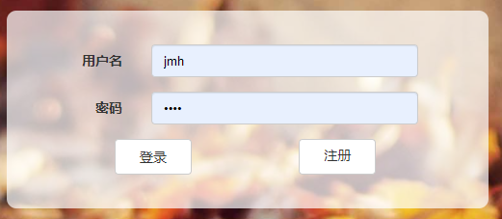

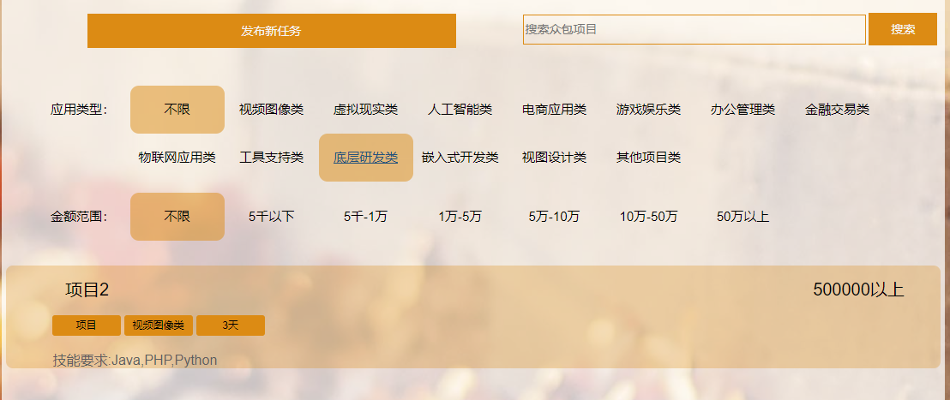

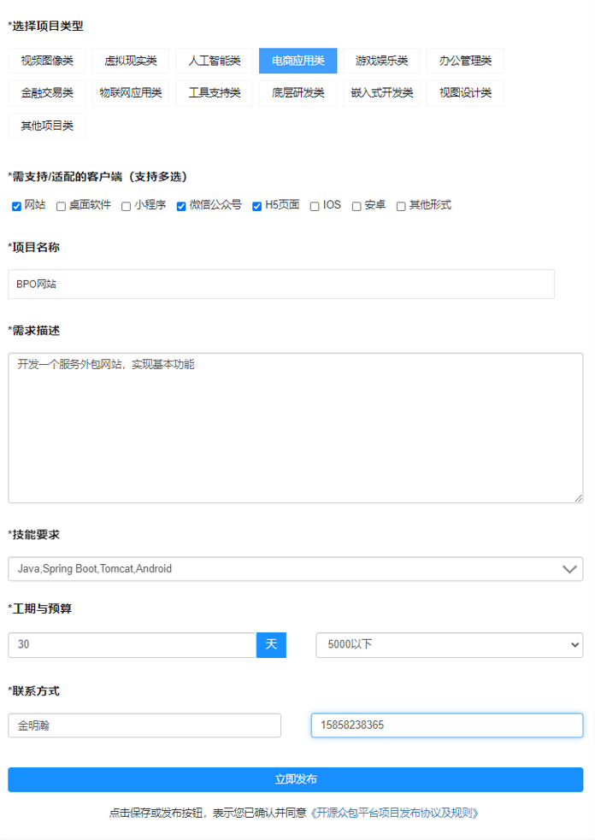

1. 管理员审核页面

管理员登录管理员账户，进入到审核页面。页面列举出项目信息和发布人信息。点击审核通过按钮，修改项目状态为“已通过”。使项目在任务大厅页面展示。

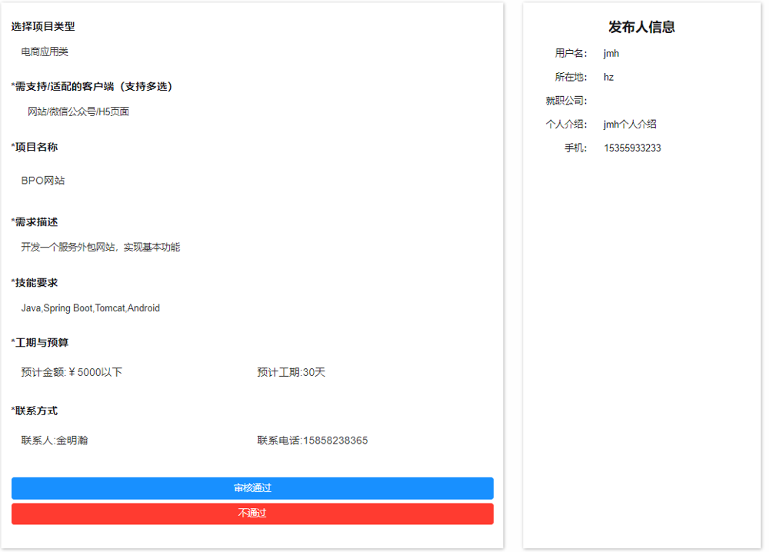

1. 查看所有项目

承包方登录账户，进入任务大厅页面，查看所有的项目。点击项目名称，查看详细项目信息。

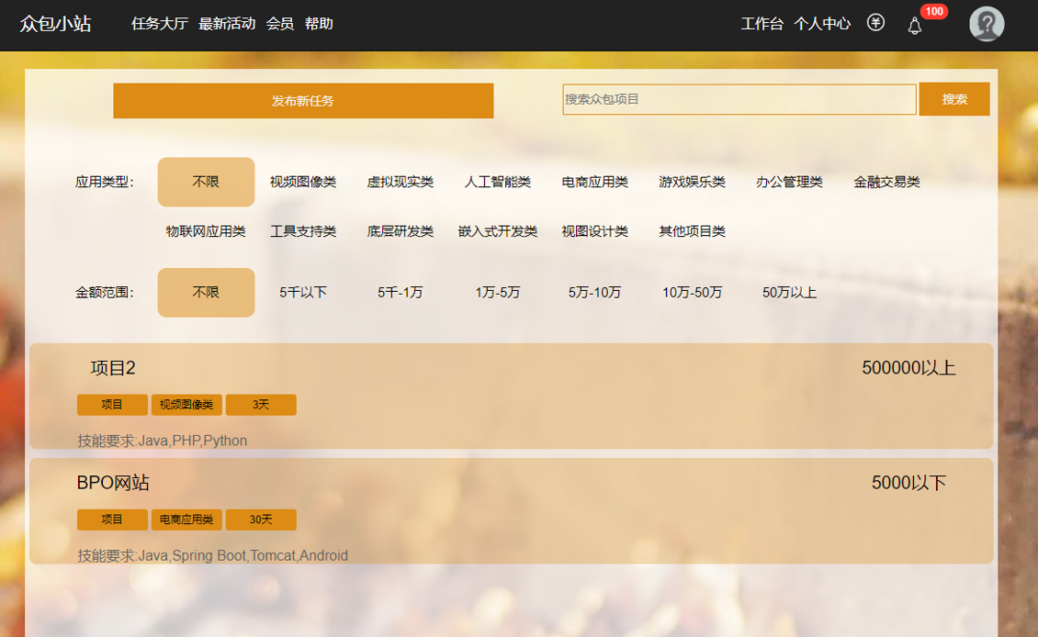

1. 承包方查看项目的具体信息

承包方在任务大厅页面点击项目名称，跳转到项目信息查看页面。页面列举出项目类型、支持/适配的客户端、项目名称、需求描述、技能要求、工期与预算、联系方式。承包商可以点击竞标项目按钮，跳转到竞标方案填写页面也可以点击返回按钮，跳转回任务大厅页面。

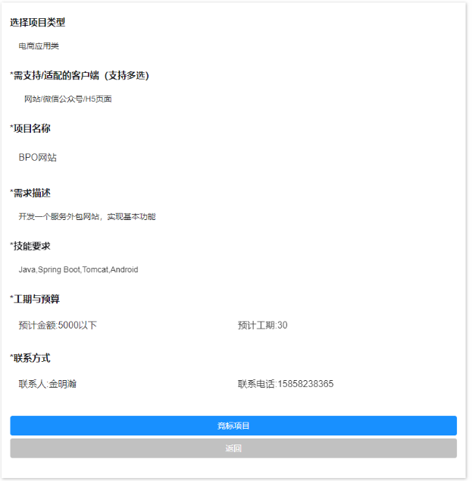

1. 承包方填写竞标方案

承包方输入工期、预算、竞标优势、竞标案例、联系人、联系方式。点击立即发布，投递竞标方案给发布方。

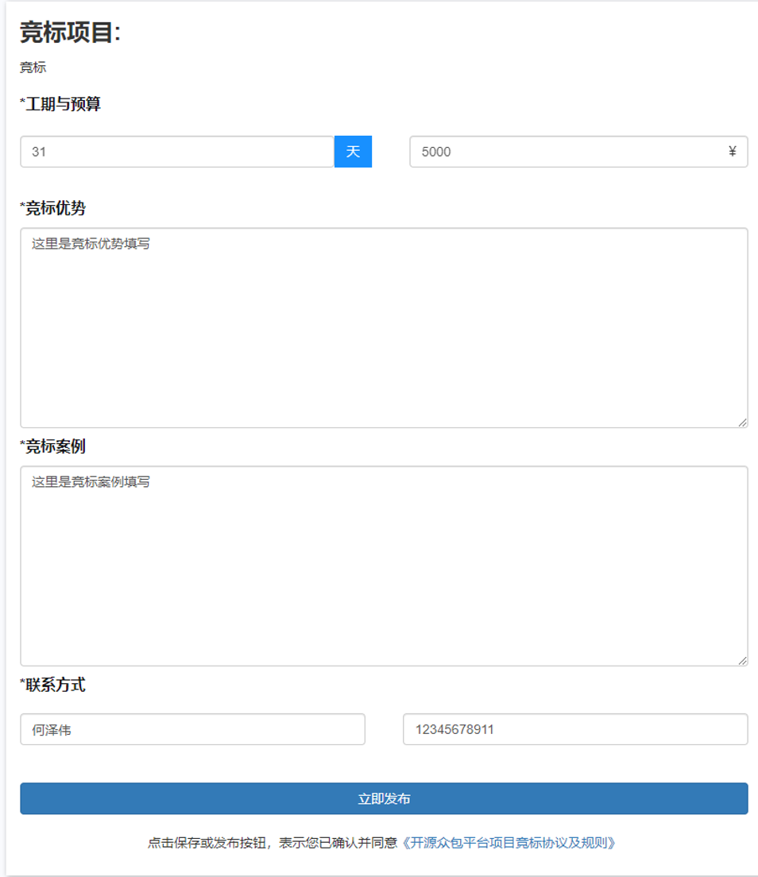

1. 发布方查看该项目的所有竞标方案

发布方在“工作台-我的项目”查看已发布的所有项目。点击“查看详情”，跳转到该项目的具体信息页面。该页面列举出了竞标该项目的所有方案。点击“查看详情”，查看方案的详细信息。

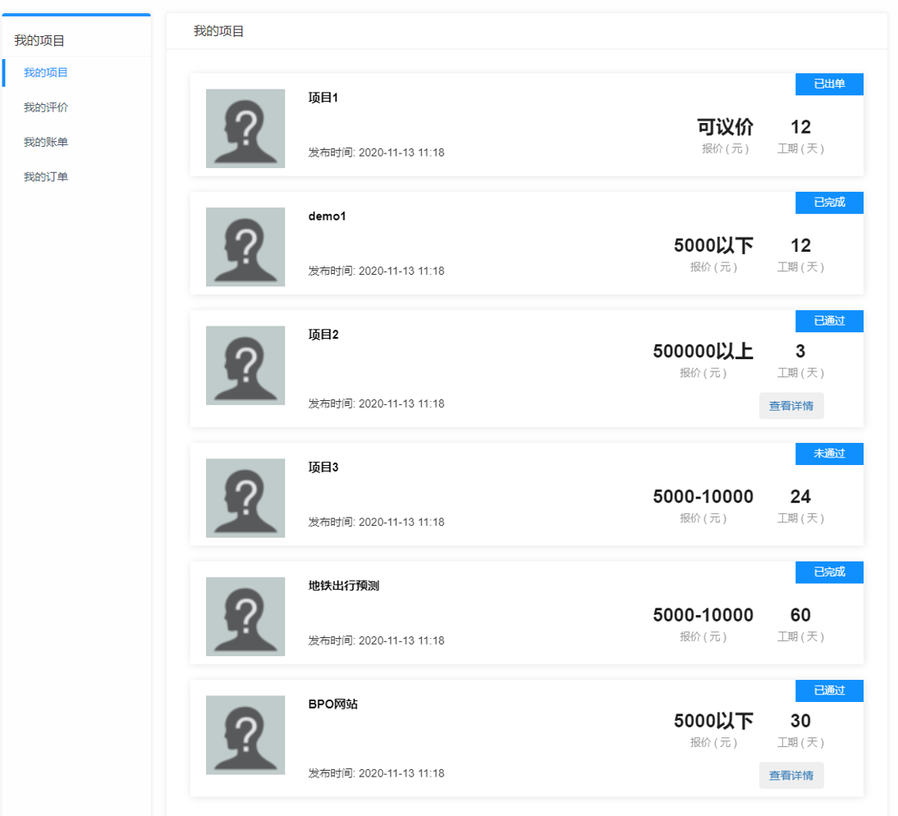

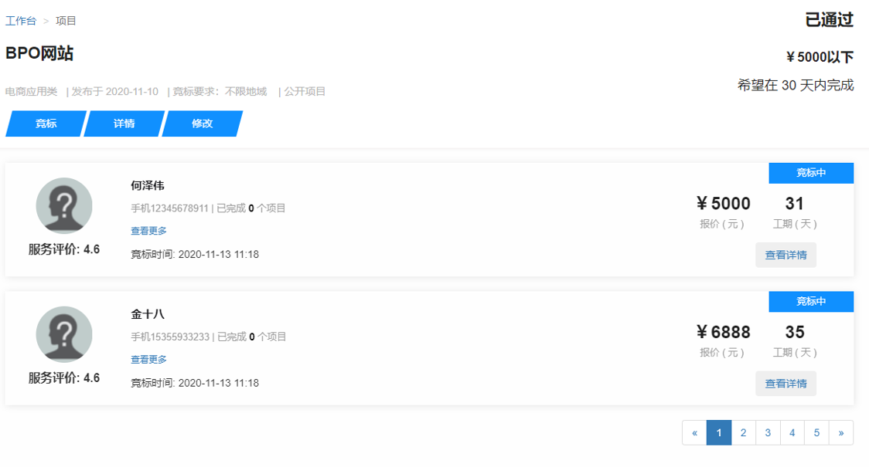

1. 发布方查看竞标方案详情

列举出该竞标方案的工期、预算、竞标优势、竞标案例、联系人、联系电话。

点击“确定选择该竞标方案”，系统会自动生成订单。竞标方案会修改为“已选中”，项目状态会改为“已出单”。

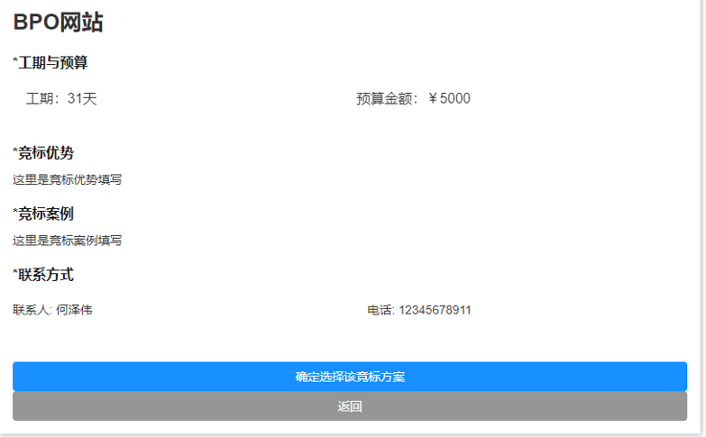

1. 支付定金页面

发布方可以在“工作台-我的订单”页面，查看已经生成的所有订单。

点击对应订单的“支付定金”按钮，跳转到支付页面支付定金。

支付页面列举出该订单的详细信息共用户查看核对。包括项目名称、发布方信息、承包方信息、订单信息、以及需支付的金额。点击“确定订单并缴纳定金按钮”，系统会自动从用户的账户里扣款。定金转移到平台，交由平台保管。

发布方支付定金

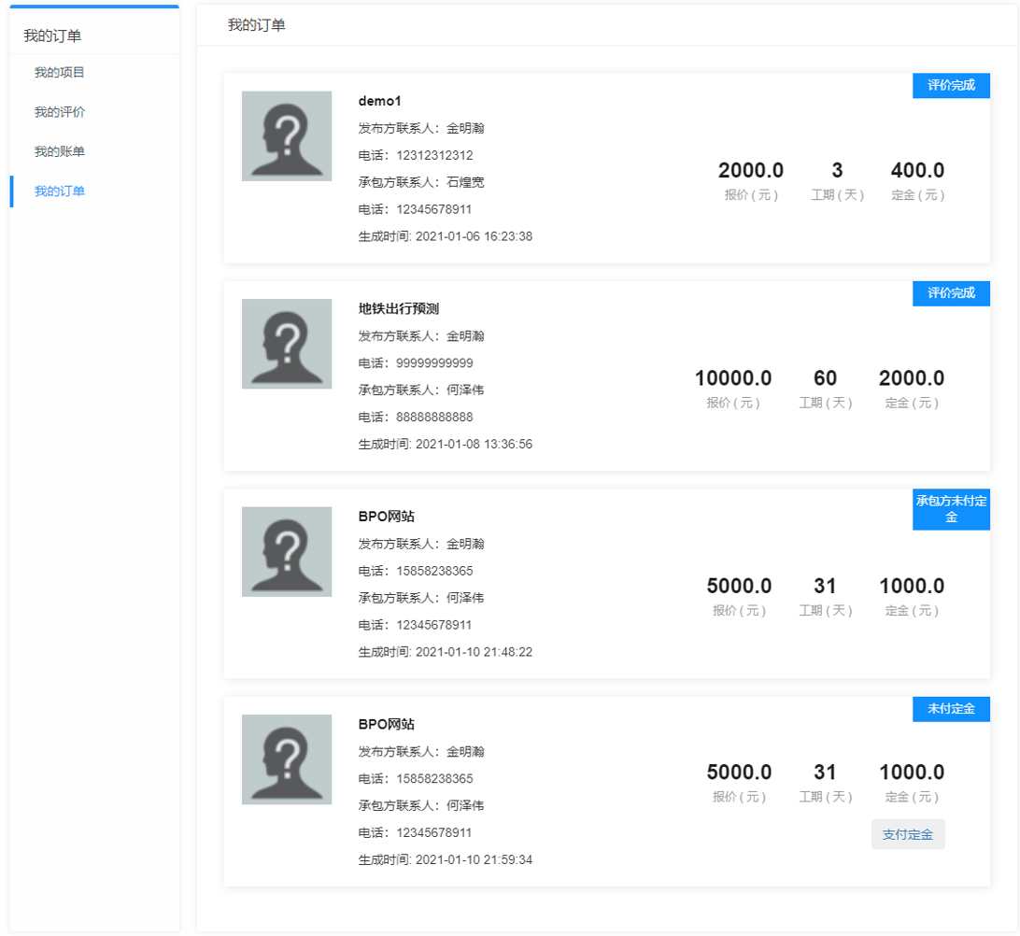

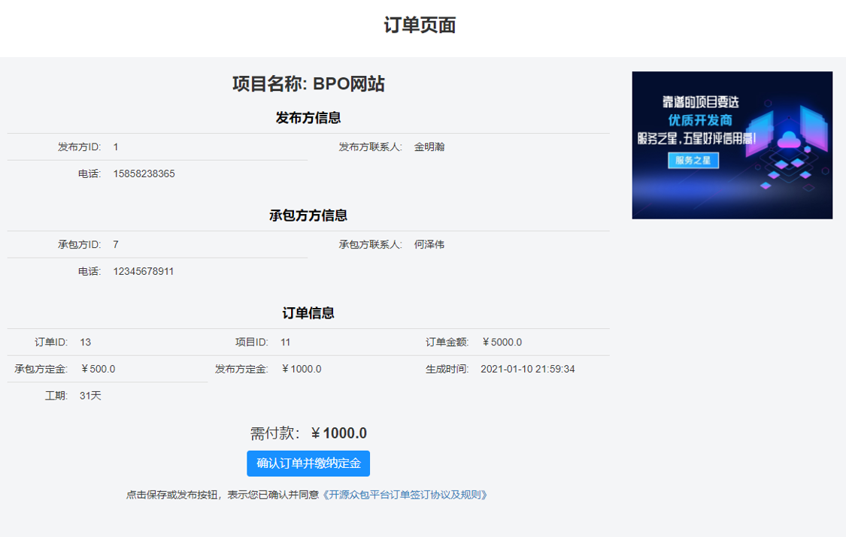

承包方支付定金页面

承包方一样可以在“工作台-我的订单”页面，查看已经生成的所有订单。

点击“支付定金”按钮，支付定金。

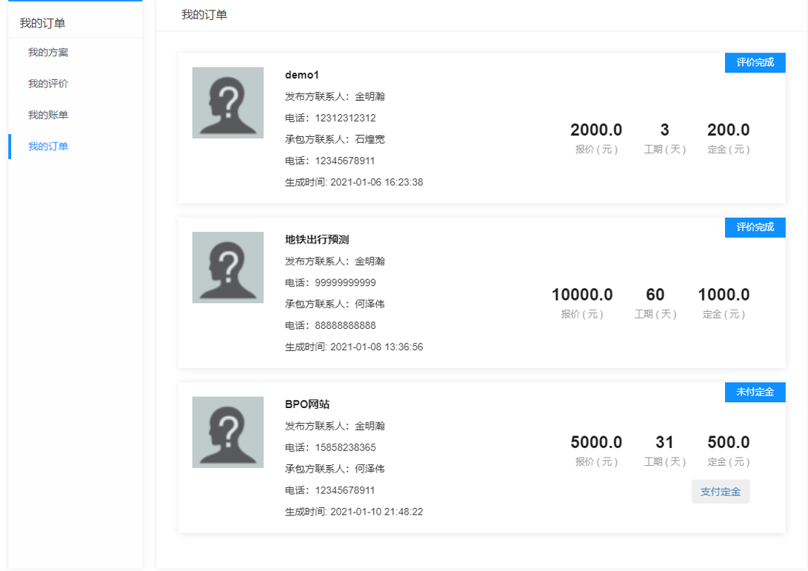

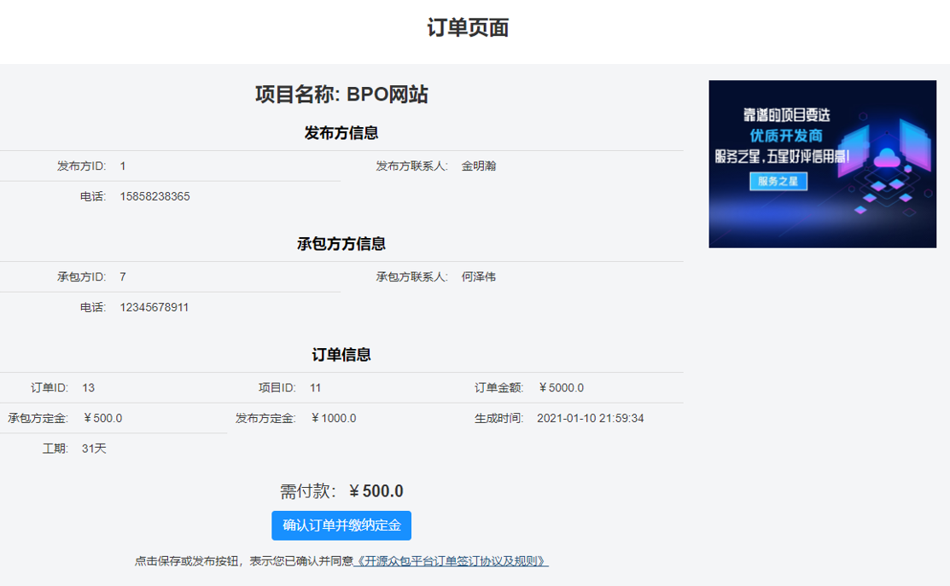

双方都支付完定金后，订单状态会修改为“进行中”。如果有一方未支付定金，订单状态会修改为“发布方未支付定金”或“承包方未支付定金”

1. 确认项目完成页面

承包方确认项目完成页面

承包方在“工作台-我的订单”页面，找到对应的订单，点击确认完成按钮，表明已经将成品交给发布方。

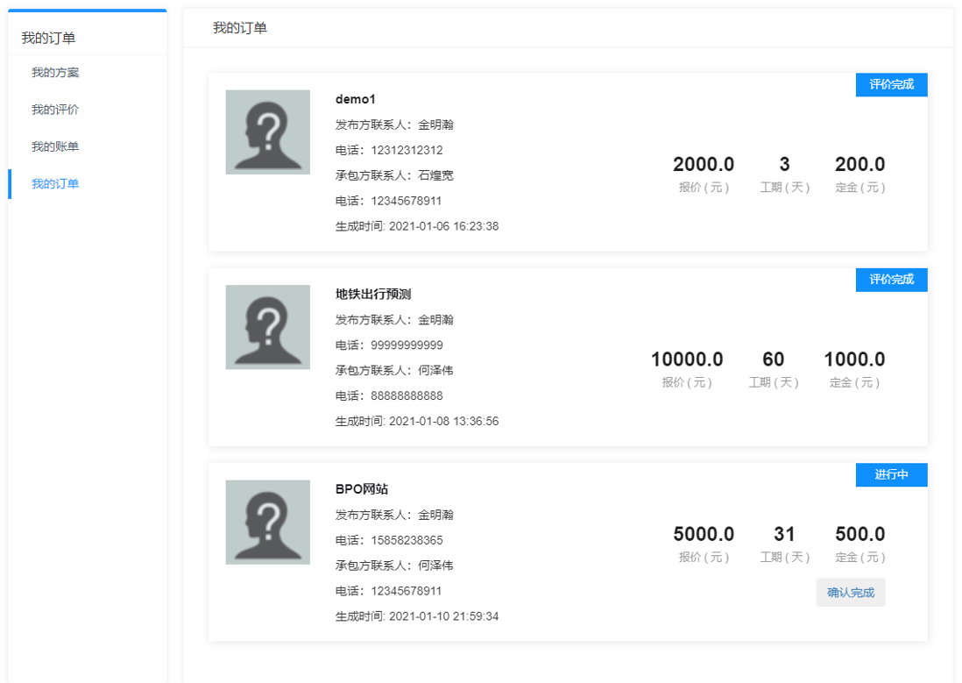

发布方确认项目完成页面

发布方在“工作台-我的订单”页面，找到对应的订单，点击确认完成按钮，表明已经收到成品。

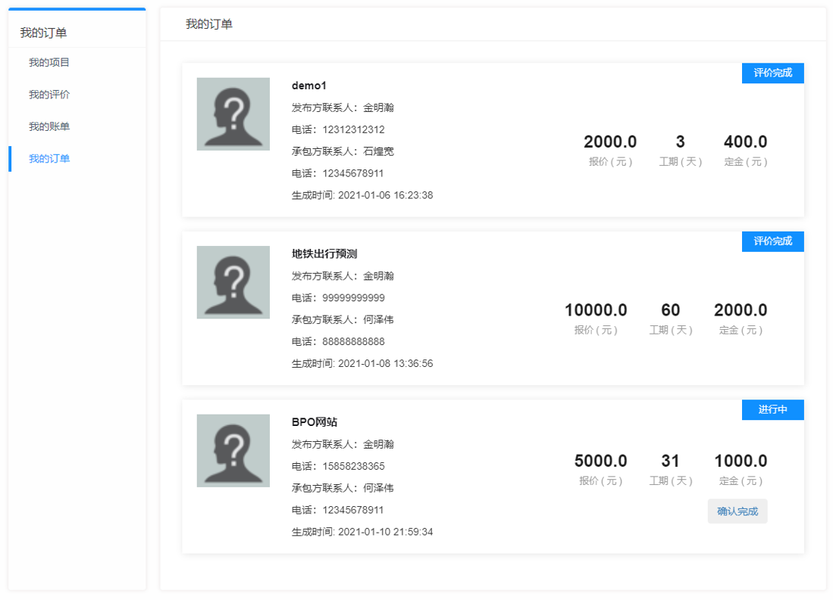

双方都确认完成之后，订单状态会修改为“未支付尾款”。如果只有一方确认完成，则订单状态会修改为“发布方确认完成订单”或“承包方确认完成订单”

1. 发布方支付尾款

发布方在“工作台-我的订单”页面，找到对应的订单，点击“支付尾款”按钮，跳转到支付页面，确定订单信息之后，点击“确认订单并缴纳尾款”按钮支付尾款

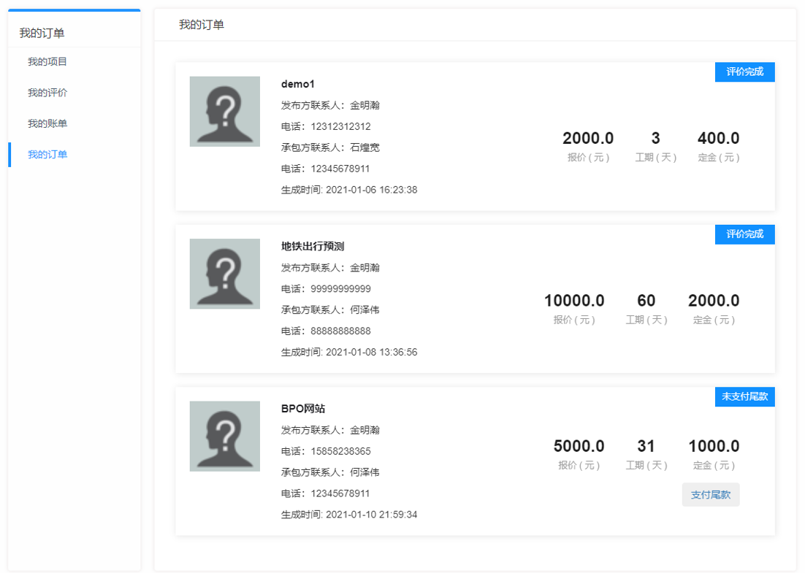

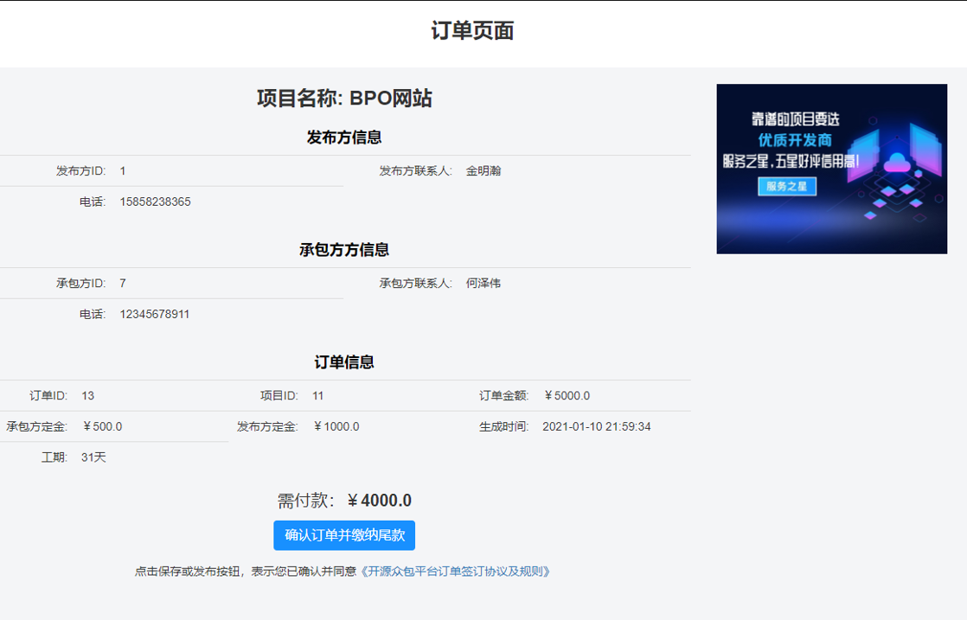

1. 相互评价页面

发布方、承包方在“工作台-我的订单”页面，找到对应的订单，点击“评价发布方”（“评价承包方”）按钮，跳转到评价页面，输入评价内容，点击“提交评价”按钮，完成评价。

发布方评价承包方  
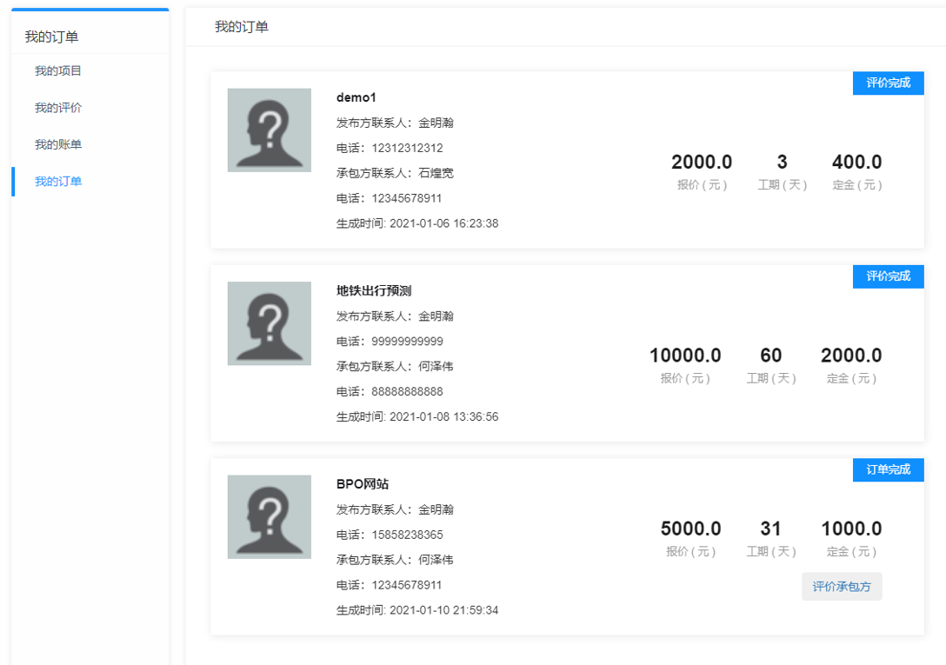

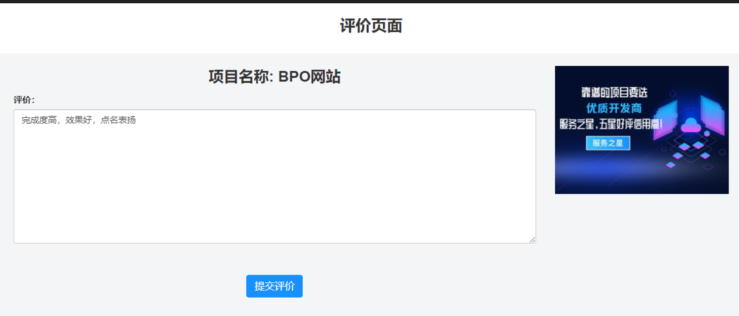

承包方评价发布方

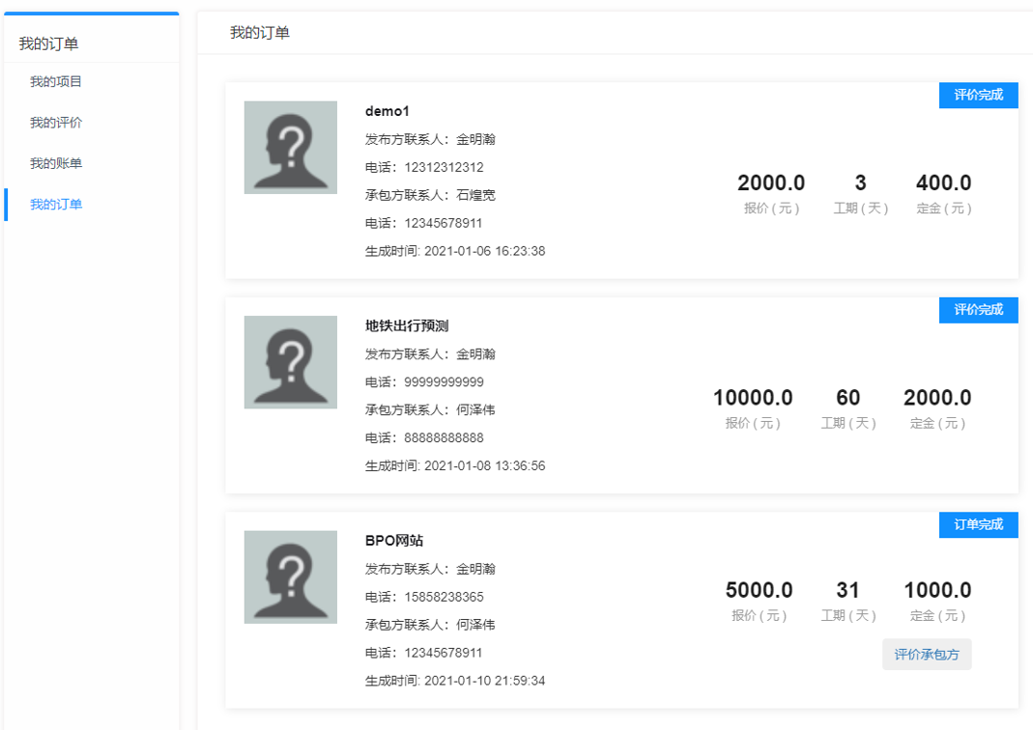

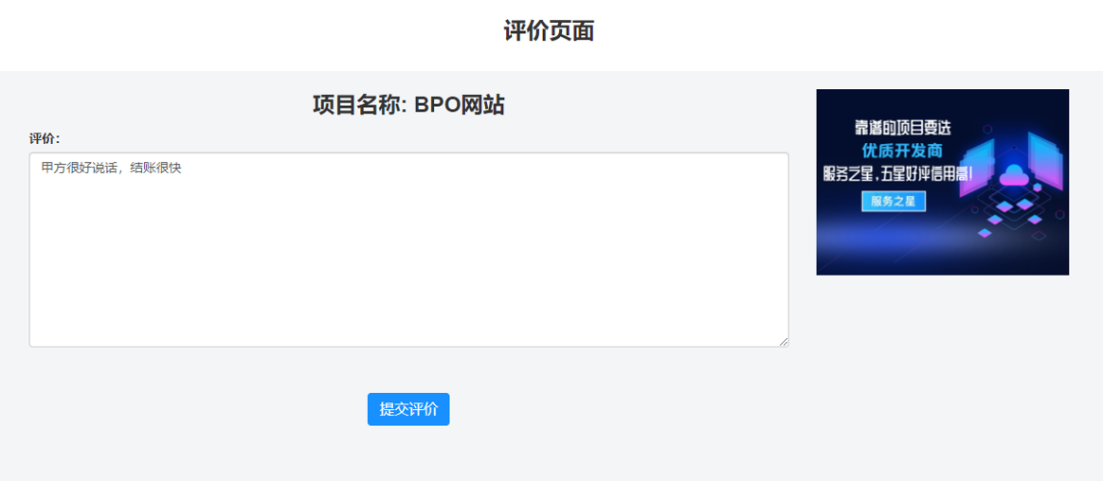

1. 查看评价

发布方和承包方可以在“工作台-我的订单”页面查看给自己的评价。

发布方查看评价

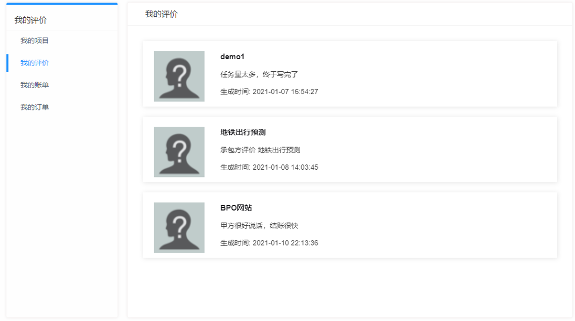

承包方查看评价

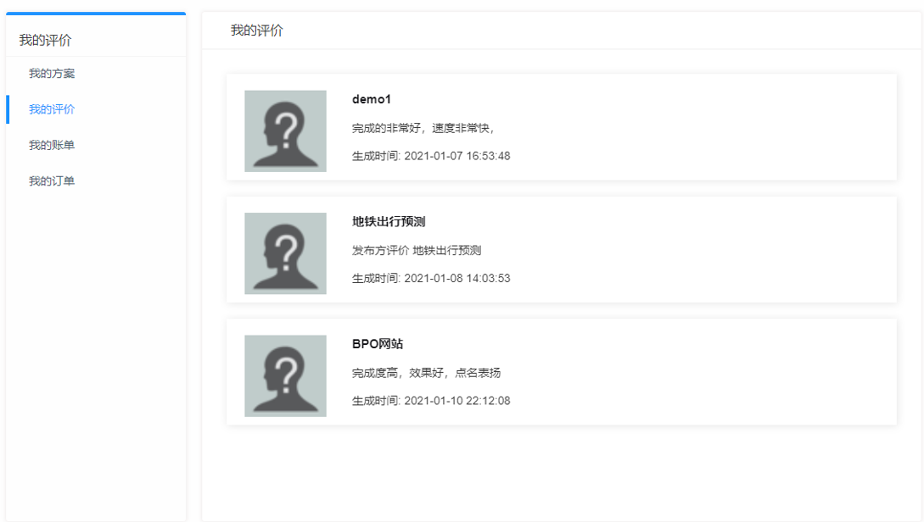

1. 查看账单

发布方和承包方可以在“工作台-我的账单”页面查看给自己的支付记录。

交易类型包括“支付定金”、“支付尾款”、“全额转付”（承包方拿回自己的定金并受到发布方的定金与尾款）、“违约赔偿”、“过期退还”等。

发布方查看账单

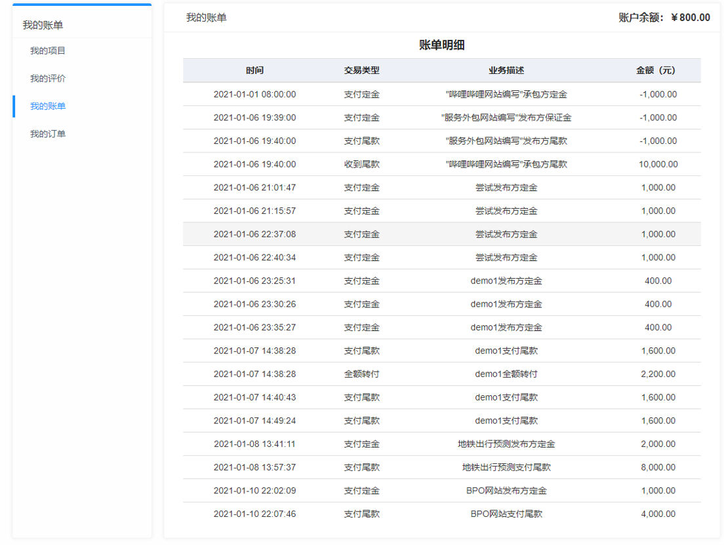

承包方查看账单

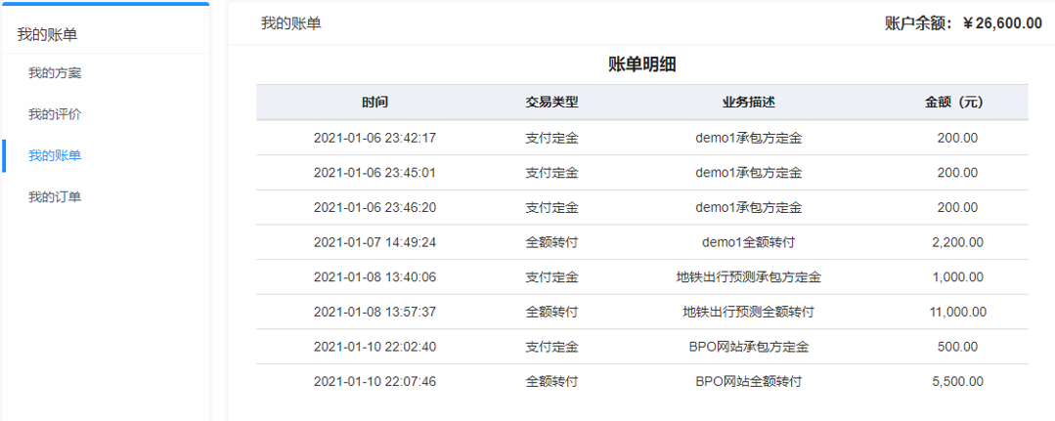

## 5.2系统开发难点简述

1. 生成订单之后，用户进行支付操作，会涉及到6-7张表的修改，需要保证所有表的内容修改都同步。